10.04.2013 r., Warszawa
Penthouse’y dla tych, którzy cenią piękno

Deweloper, który nie chce sprzedawać Penthouse’ów

Tuż nad Morzem Bałtyckim powstał apartamentowiec Dune. Eleganckie apartamenty na wydmie niebawem otworzą się dla mieszkańców. Jednak nie wszystkie. Na najwyższym piętrze wybudowano sześć luksusowych penthouse’ów, z czego jeden został sprzedany za blisko 28.000 zł za m kw. Podczas gdy większość deweloperów rezygnuje z budowania dużych powierzchni, inwestor Dune obserwuje zainteresowanie właśnie największymi apartamentami i penthousami.

Penthouse’y w Dune to jedne z najbardziej luksusowych lokali na polskim Wybrzeżu. Do sprzedania zostało ich już tylko pięć. Pierwszy został sprzedany za blisko 28.000 zł za m kw. w standardzie deweloperskim. Deweloper nie chce zdradzić kim jest nabywca. Natomiast w najbliższym czasie rozpocznie się aranżacja tego lokalu. Powierzchnie użytkowe penthouse’ów wahają się od 93 do 180 m kw., a kolejne metry przy każdym lokalu zajmuje taras,
o wielkości nawet do 250 m kw.
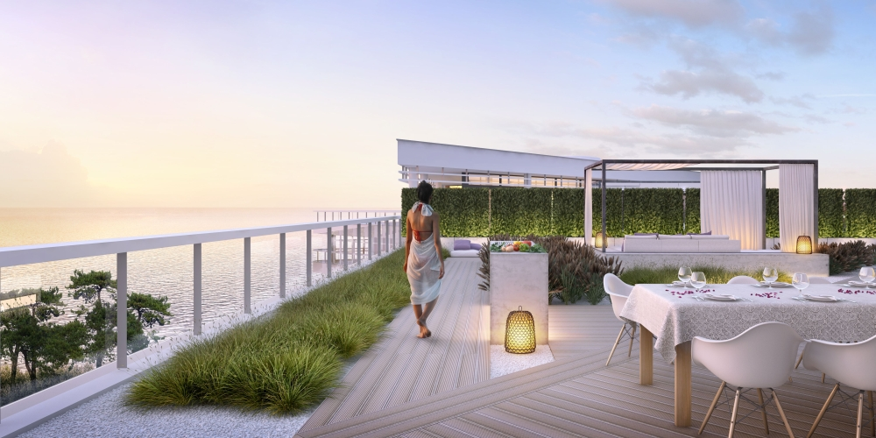Fot. www.mielno-dune.pl
Penthouse na najwyższym Pietrze apartamentowca Dune zapewnia wspaniałe widoki
Jak oceniają eksperci rynku nieruchomości, większość deweloperów na polskim rynku odchodzi od budowania mieszkań o dużych powierzchniach. Jednak na rynku apartamentowym duża powierzchnia zawsze będzie pożądana. – Zainteresowanie dużymi powierzchniami na rynku nieruchomości luksusowych to norma, to zupełnie inna kategoria i wyższy komfort mieszkania. Na rynku popularnym zainteresowanie dużymi lokalami osłabło już rok temu, natomiast my cieszymy się niespotykanym zainteresowaniem penthousami, czyli lokalami o bardzo dużej powierzchni na najwyższym piętrze – ocenia Cezary Kulesza, kierownik sprzedaży i marketingu w Firmus Group. Jednymi z pierwszych sprzedawanych apartamentów w Dune były te zlokalizowane od frontu, z widokiem na morze, o powierzchniach od 85 do 120 m kw. Wtedy oferta penthouse’ów była już zablokowana. Klienci, którzy poszukiwali i nadal poszukują apartamentu wypoczynkowego, a nie zdążyli z decyzją o zakupie ustawili się w kolejce po penthouse’y w Dune. Bardzo często na limitowane dobra luksusowe jest tak wielu chętnych, że tworzą się listy rezerwacyjne. Tak jest właśnie w tym przypadku. Deweloper zorganizował więc listy rezerwacyjne na penthouse’y, a ich sprzedaż ruszy dopiero po zakończeniu całej inwestycji – w czerwcu br.

Penthouse od Zienia to gwarancja elegancji
Nad aranżacją jednego z pierwszych na rynku penthouse’ów pokazowych pracuje znany polski projektant Maciej Zień. Artysta wybrał lokal z widokiem na morze od strony północnej i zachodniej oraz z widokiem na korony drzew niewielkiego lasu sosnowego, od strony południowej. Projekt obejmie całkowitą aranżację penthouse’u, począwszy od stanu deweloperskiego, poprzez wszelkie prace wykończeniowe i dekoracyjne, aż do umeblowania wnętrz i kreację określonego stylu. – W projektowaniu wnętrz jestem zwolennikiem praktycznych, ponadczasowych rozwiązań. W apartamencie będą wyczuwalne wyraźne wpływy marynistyczne, ale w bardzo minimalistycznym i eleganckim wydaniu – powiedział Maciej Zień.

Deweloper nie chce sprzedawać penthouse’ów?
Sprzedaż tych eleganckich przestronnych penthouse’ów rozpocznie się w czerwcu br., jest wielu chętnych, aby zamieszkać przy samej linii morza, dlatego też pojawiły się listy rezerwacyjne. Penthouse’ów jest tylko pięć. – Chwilowo wstrzymaliśmy sprzedaż, w pierwszej kolejności podpisujemy umowy na apartamenty z pozostałych pięter. Lokalizacja jaką wybraliśmy do realizacji Dune zobowiązuje, drugiej takiej nie ma na całym polskim wybrzeżu, nic więc dziwnego, że wiele osób nie liczy się z ceną i pragnie mieć swój apartament wypoczynkowy właśnie tutaj – mówi Cezary Kulesza.

Inwestycja i prestiż
Tak duży i elegancki lokal w jednej z najlepszych lokalizacji nad Bałtykiem to idealny sposób nie tylko na wspaniały wypoczynek, ale także na inwestowanie w nieruchomości. Apartamenty w najlepszych lokalizacjach wynajmuje wiele zamożnych osób, dla których najbardziej liczy się jak najlepszy widok z okna, bez względu na cenę. A z najwyższego piętra Dune widać bezkresne morze i korony drzew. Coraz więcej ludzi przekonuje się o tym jak atrakcyjne jest inwestowanie w luksusowe nieruchomości w kurortach. Dochody przekraczają niejednokrotnie lokaty bankowe, przynoszą zyski na poziomie ok. 10 proc. i co ważne, w dobie dzisiejszego kryzysu, inwestowanie w nieruchomości jest bezpieczniejsze niż inne formy lokowania pieniędzy.

Budowa apartamentowca Dune powoli dobiega końca, otwarcie zaplanowano na czerwiec br. Będzie to idealny moment na rozpoczęcie sezonu nad Bałtykiem. Dune będzie miał dwa baseny zewnętrzne, dla dzieci i dla dorosłych, całoroczną kawiarnię otwierającą się na plażę i morze. Wszystkie apartamenty w Dune wykańczane są pod klucz. To apartamentowiec położony najbliżej morza z powstających obecnie na polskim wybrzeżu budynków o wysokim standardzie.

Informacje o inwestorze:
Mielno Holding - Firmus Group jest grupą spółek działających w sektorze dewelopersko-inwestycyjnym
z udziałem kapitału norweskiego. Od 2000 r. firmy zrzeszone w Grupie nabyły i przystosowały do potrzeb budownictwa mieszkaniowego i usługowego ponad 400.000 mkw. gruntu graniczącego z plażą, którego potencjał deweloperski i szacowana wartość przekracza 1 mld euro. Posiadane przez Mielno Holding - Firmus Group nieruchomości gruntowe to jedne z największych prywatnych własności zlokalizowanych przy samej plaży wzdłuż całej linii polskiego wybrzeża.

Mielno Holding - Firmus posiada również znaczne ilości nieruchomości gruntowych w mieście Koszalinie oraz gminie Będzino, które przeznaczone będą pod realizację obiektów mieszkaniowych, usługowych, hoteli, infrastruktury turystycznej i rekreacyjnej, a także bogatej oferty obiektów sportowych i rekreacyjnych, w tym autorskiego projektu 18- dołkowego pola golfowego. Planowane projekty w Koszalinie i Będzinie obejmują ponad 500.000 mkw. nieruchomości zabudowanych.

Grupie udało się już ukończyć i sprzedać kilka zrealizowanych pod klucz obiektów mieszkaniowych w Mielnie oraz zaprojektowany pod klucz zakład produkcyjny w Strefie Ekonomicznej Koszalin. Obecnie w budowie są dwa dodatkowe projekty Grupy w Mielnie, kilka pozostałych czeka na rozpoczęcie realizacji.

Grupa dysponuje od 2000 r. własną, lokalną strukturą administracyjną, obejmującą działalność projektantów
i architektów, zarządzanie projektami, finanse, sprzedaż i marketing, nie licząc zarządzania ogólnego. Wiele krajowych i międzynarodowych firm świadczy Grupie swoje usługi, uczestnicząc w rozbudowie portfela należących do Grupy projektów.

Strategia rozwoju Mielno Holding – Firmus Group zakłada ścisłą współpracę z przedstawicielami miejscowych władz i lokalną społecznością oraz przestrzeganie zasad ochrony środowiska. Już teraz Grupa udziela miejscowej społeczności znacznego wsparcia w zakresie edukacji i zatrudnienia oraz w sferze sztuki, sportu
i realizacji wartości humanitarnych.

“Działalność deweloperska to więcej niż stawianie budynków - to tworzenie otoczenia dla przyszłych pokoleń,
a to wymaga najwyższej staranności”
Stein Christian Knutsen, CEO

Wybrane inwestycje Mielno Holding – Firmus Group w Polsce

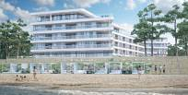  Luksusowy apartemntowiec Dune zlokalizowany przy samej plaży  w Mielnie, w otoczeniu wydm  i sosen. Inwestycja to zarówno średniego metrażu apartamenty, jak i duże penthouse’y. Całość prestiżowo wykończona,  z wszelkimi udogonieniami m.in. dwa baseny zewnętrzne.  W październiku 2012 r. ukończono stan surowy zamknięty. Zakończenie budowy planowane jest na wiosnę 2013 r. | 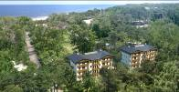  Rezydencja Park – kameralne apartamentowce zlokalizowane przy jednym z głównych deptaków Mielna ul. Orła Białego. Pierwszy budynek został już oddany do użytku i w całości sprzedany. Budowa oraz sprzedaż II etapu dobiega końca. W 2013 r. rozpocznie się III już etap tej inwestycji. | 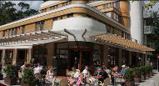  Tarasy – apartamentowiec zrealizowany w samym centrum Mielna. Jego oddanie w 2007 r. przyczyniło się do uporządkowania przestrzeni kurortu. Nowoczesna bryła budynku gustownie łączy na swej elewacji elementy drewniane, kamienne i szklane.  W budynku znajduje się 14 luksusowych apartamentów, a na dole elegancka kawiarnia, biura  i sklep.
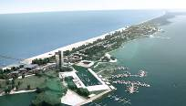  Beach City – największy plan inwestycyjny na polskim wybrzeżu, w ramach którego na 36 ha nieruchomości z 2,5 km dostępem do plaży znajdą się apartamentowce, hotele, lokale handlowe i usługowe, restauracje oraz port jachtowy. Szacunkowy koszt inwestycji 500 mln euro. | 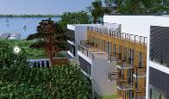  Orion – budynek apartamentowy zlokalizowany ok. 300 m od morza i 50 m od jeziora Jamno,  w bezpośrednim sąsiedztwie przystani jachtowej. | 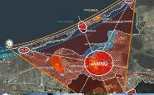  100-ha kompleks planowany na terenach położonych przy południowej części jeziora Jamno. W sąsiedniej gminie Będzino powstanie m.in. pole golfowe, Resort Hotel oraz inwestycje  z rynku rezydencji.
Kontakt prasowy:
Emilia Wiśniewska
PR Account Executive
GlobalBrand Institute | Biuro prasowe Mielno Holding – Firmus Group
ul. Sarmacka 19/172; 02-972 Warszawa
T: +48 (22) 253 30 00 E: emilia.wisniewska@globalbrand.pl

